**江苏省仪征中学2021-2022学年度第一学期高一物理学科导学案**

**第三章：强化专题2 动态平衡问题**

研制人：李发斌 审核人：邱勇

班级：____________姓名：____________学号：__________授课日期：2021.11.02

本课在课程标准中的表述：会利用解析法、图解法和相似三角形法分析动态平衡问题．

**[学习目标]**

1.进一步熟练掌握平衡问题的解法.

**[课前预习]**

1．动态平衡：平衡问题中的一部分力是变力，是动态力，力的大小和方向缓慢变化，所以叫动态平衡，这是共点力平衡问题中的一类题型．

2．基本方法：解析法、图解法和相似三角形法．

**[课堂学习]**

1. **解析法**

解题步骤：

(1)列平衡方程求出未知量与已知量的关系表达式．

(2)根据已知量的变化情况确定未知量的变化情况．

例1.质量为*m*的物体用轻绳*AB*悬挂于天花板上．用水平向左的力*F*缓慢拉动绳的中点*O*，如图所示．用*F*T表示绳*OA*段拉力的大小，在*O*点向左移动的过程中(　　)

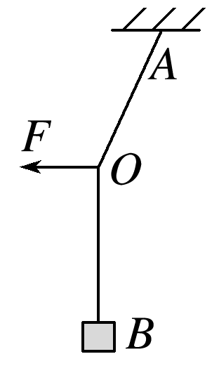

A．*F*逐渐变大，*F*T逐渐变大

B．*F*逐渐变大，*F*T逐渐变小

C．*F*逐渐变小，*F*T逐渐变大

D．*F*逐渐变小，*F*T逐渐变小

**二、图解法**

1．适用情况：物体只受三个力作用，且其中一个力的大小、方向均不变，另一个力的方向不变，第三个力大小、方向均变化．

2．一般步骤：首先对物体进行受力分析，根据三角形定则将表示三个力的有向线段依次画出构成一个三角形(先画出大小、方向均不变的力，再画方向不变的力，最后画大小、方向均变化的力)，由题意改变方向变化的力的方向．由动态图解可知力的大小变化情况．

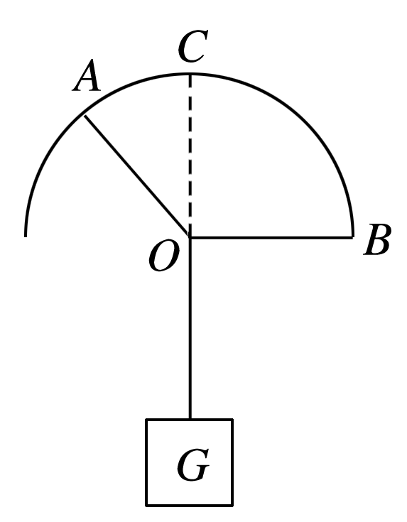

例2.用绳*AO*、*BO*悬挂一个重物，*BO*水平，*O*为半圆形支架的圆心，悬点*A*和*B*在支架上．悬点*A*固定不动，将悬点*B*从图所示位置沿支架逐渐移动到*C*点的过程中，绳*OA*和绳*OB*上的拉力大小的变化情况是(　　)

A．*OA*绳上的拉力逐渐增大

B．*OA*绳上的拉力先减小后增大

C．*OB*绳上的拉力逐渐增大

D．*OB*绳上的拉力先减小后增大

**三、相似三角形法**

1．适用情况：在物体所受的三个力中，一个力是恒力，大小、方向均不变；另外两个力是变力，大小、方向均改变，且方向不总是相互垂直；

2．解题技巧：找到物体变化过程中的几何关系，利用力的矢量三角形与几何三角形相似，相似三角形对应边成比例，通过分析几何三角形边长的变化得到表示力的边长的变化，从而得到力的变化．

例3.如图所示，光滑半球面上的小球(可视为质点)被一绕过光滑小定滑轮的轻绳在力*F*的作用下由底端缓慢拉到顶端的过程中，试分析*F*及半球面对小球的支持力*F*N的变化情况．

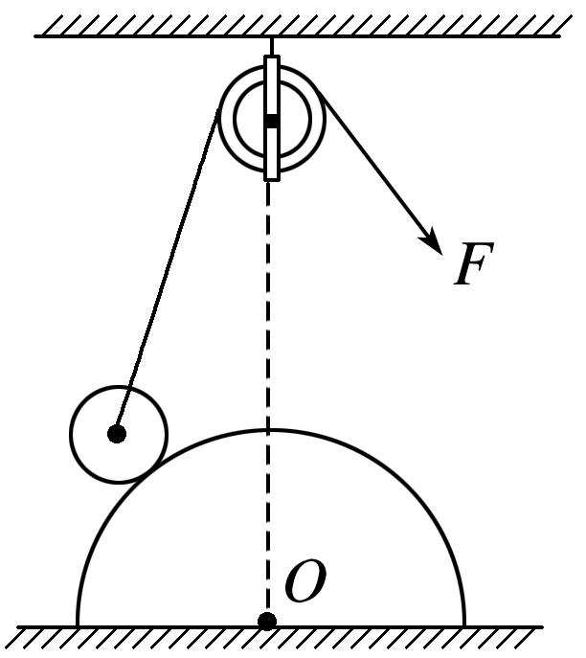

**[随堂练习]**

1.如图甲所示，笔记本电脑底座一般设置有四个卡位用来调节角度，某同学将电脑放在散热底座上，为了获得更好的舒适度，由原卡位1调至卡位4(如图乙)，下列说法正确的是(　　)

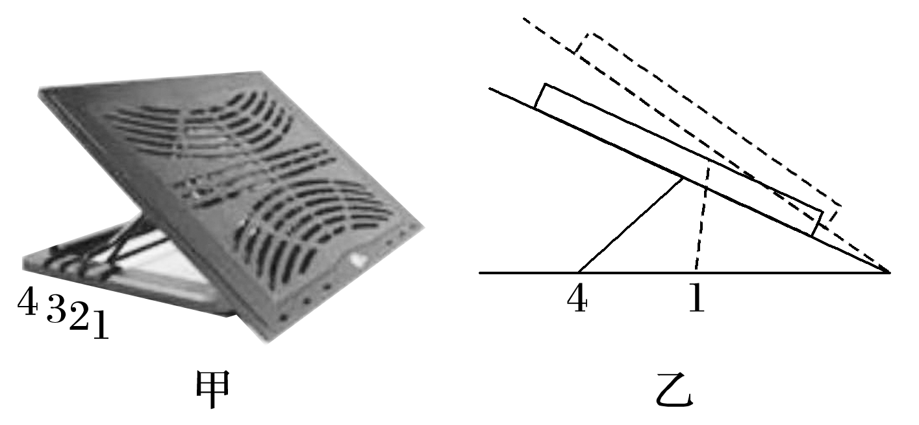

A．电脑受到的支持力变小

B．电脑受到的摩擦力变大

C．散热底座对电脑的作用力的合力竖直向上

D．电脑受到的支持力与摩擦力两力大小之和等于其重力

2.如图所示，在倾角为*θ*的光滑斜面上有一光滑挡板*A*，在挡板和斜面之间夹一质量为*m*的重球*B*，开始板*A*处于竖直位置，现使其下端绕*O*沿逆时针方向缓缓转至水平位置，重球*B*对斜面和对挡板压力的变化情况是(　　)

A．对斜面的压力逐渐减小，对挡板的压力也逐渐减小

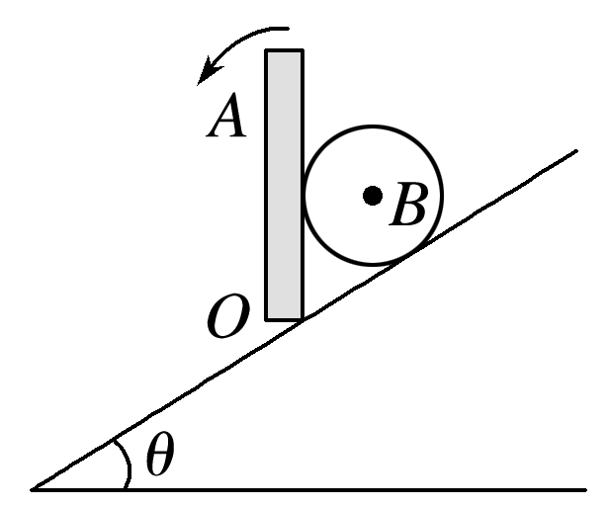

B．对斜面的压力逐渐增大，对挡板的压力则逐渐减小

C．对斜面的压力逐渐减小，对挡板的压力先变小后变大

D．对斜面的压力逐渐减小，对挡板的压力先变大后变小

**[课后作业]** 完成课后作业

**[课后感悟]**____________________________________________________________________

________________________________________________________________________________

**第三章：强化专题2 动态平衡问题**

(建议作业时间为30分钟)

班级：____________姓名：____________学号：___________作业日期：2021.11.02

**[基础练习]**

1．如图所示，用绳索将重球挂在竖直墙上，不考虑墙的摩擦，如果把绳的长度增加一些，则球对绳的拉力*F*1和球对墙的压力*F*2的变化情况是(　　)

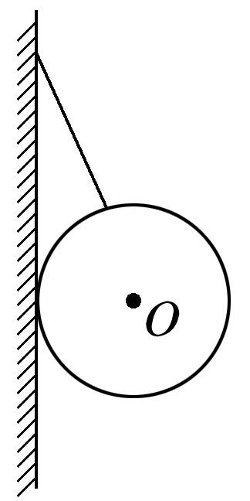

A．*F*1增大，*F*2减小

B．*F*1减小，*F*2增大

C．*F*1和*F*2都减小

D．*F*1和*F*2都增大

2.如图所示，一光滑小球静止放置在固定的光滑半球面底端，用竖直放置的光滑挡板水平向右缓慢推动小球，则在小球运动的过程中(该过程小球未脱离球面)，挡板对小球的推力*F*1、半球面对小球的支持力*F*2的变化情况正确的是(　　)

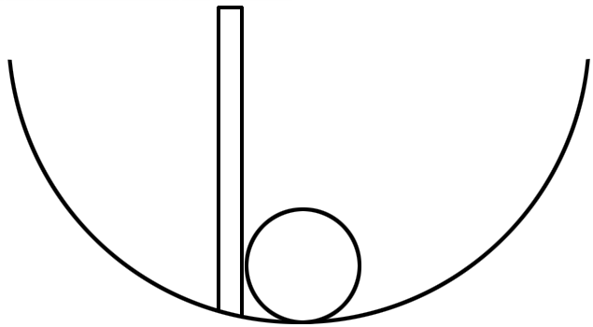

A．*F*1增大，*F*2增大 B．*F*1减小，*F*2减小

C．*F*1增大，*F*2减小 D．*F*1减小，*F*2增大

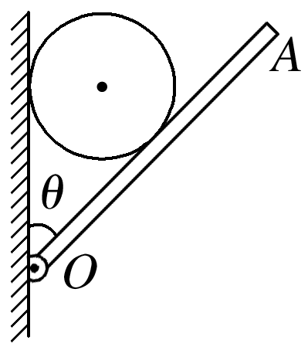

3.如图所示，小球放在光滑的竖直墙与装有铰链的光滑薄板之间，在墙与薄板之间的夹角*θ*缓慢地增大到90°的过程中(　　)

A．小球对墙的压力减小

B．小球对薄板的压力增大

C．小球对墙的压力先减小后增大

D．小球对薄板的压力可能小于球的重力

4.如图所示器材为一秋千，用两根等长轻绳将一座椅悬挂在竖直支架上等高的两点，由于长期使用，导致两根支架向内发生了微小倾斜，如图中虚线所示，但两悬挂点仍等高，座椅静止时所受合力的大小用*F*表示，*F*1表示单根轻绳对座椅拉力的大小，则(　　)

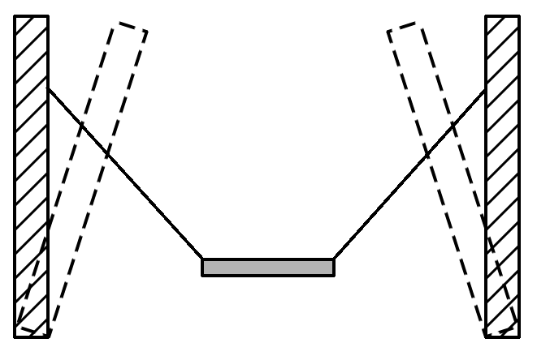

A．*F*不变，*F*1变小 B．*F*不变，*F*1变大

C．*F*变小，*F*1变小 D．*F*变大，*F*1变大

**[能力练习]**

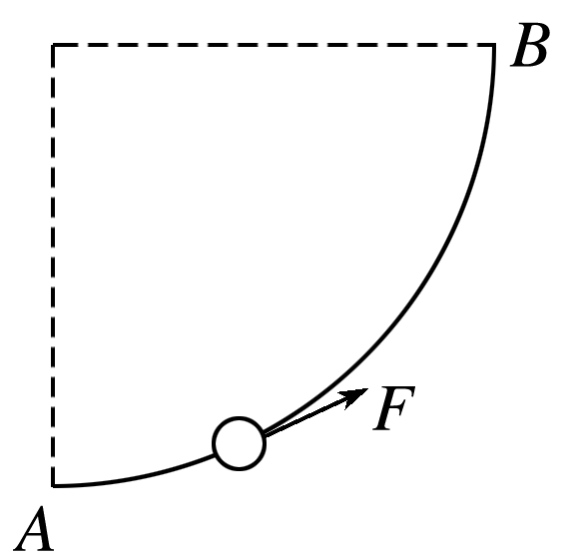

5.如图所示，光滑的四分之一圆弧轨道*AB*固定在竖直平面内，*A*端与水平面相切．穿在轨道上的小球在拉力*F*作用下，缓慢地由*A*向*B*运动，*F*始终沿轨道的切线方向，轨道对球的弹力为*F*N.在运动过程中(　　)

A．*F*增大，*F*N增大 B．*F*减小，*F*N减小

C．*F*增大，*F*N减小 D．*F*减小，*F*N增大

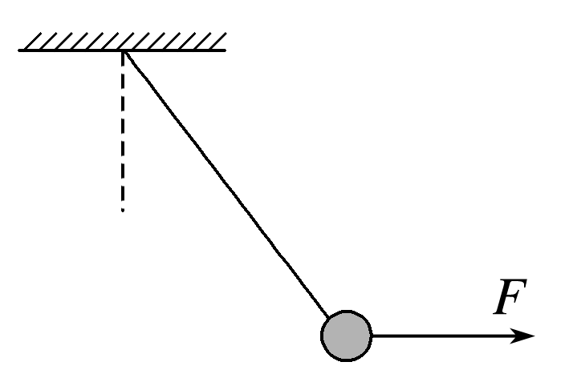

6.如图所示，细线上端固定，下端系着一个小球，小球在水平力*F*的作用下处于静止状态．保持小球静止不动，力*F*的方向由水平向右缓慢转至竖直向上，*F*的大小(　　)

A．一直增大 B．一直减小

C．先减小后增大 D．先增大后减小

7.如图所示，轻杆*A*端用铰链固定在竖直墙上，*B*端吊一重物．通过轻绳跨过定滑轮*O*用拉力*F*将*B*端缓慢上拉，滑轮*O*在*A*点正上方(滑轮大小及摩擦均不计)，且*OA*＞*AB*，在轻杆达到竖直位置前(　　)

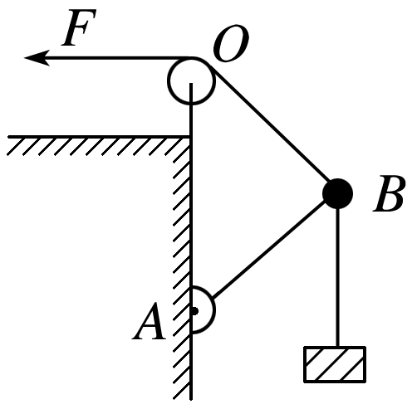

A．拉力*F*增大

B．拉力*F*大小不变

C．轻杆的弹力增大

D．轻杆的弹力大小不变